**Proyecto Eureka**

# Análisis de requerimientos

## Requerimientos funcionales

|  |  |
| --- | --- |
| Código  Requerimiento: | RF-1 |
| Nombre  Requerimiento: | Iniciar sesión. |
| Descripción: | En la página de inicio se habilitará un botón para iniciar sesión. Los datos que el usuario debe ingresar son: cédula y clave de acceso. |
| Usuario: | Cliente, Empleado, Sistema |
| Prioridad: | Alta |

|  |  |
| --- | --- |
| Código  Requerimiento: | RF-2 |
| Nombre  Requerimiento: | Registrar clientes. |
| Descripción: | El empleado tendrá un módulo de Clientes, desde el cual podrá crear el perfil de un cliente, se deben guardar los siguientes datos del cliente: nombre, primer apellido, segundo apellido, cédula de ciudadanía, ciudad de residencia, dirección de residencia, teléfono (opcional) y correo (opcional). |
| Usuario: | Empleado |
| Prioridad: | Alta |

|  |  |
| --- | --- |
| Código  Requerimiento: | RF-3 |
| Nombre  Requerimiento: | Registrar empleados. |
| Descripción: | Cada sucursal tendrá un módulo de Empleados, desde el cual se podrá crear el perfil del empleado. Los datos del empleado son: nombre, primer apellido, segundo apellido, cédula de ciudadanía, ciudad de residencia, dirección de residencia, teléfono, correo, fecha de asignación a la sucursal y fecha de baja de la sucursal (opcional). |
| Usuario: | Sistema |
| Prioridad: | Alta |

|  |  |
| --- | --- |
| Código  Requerimiento: | RF-4 |
| Nombre  Requerimiento: | Dar de baja a un empleado |
| Descripción: | En el módulo de Empleados, la sucursal tendrá la opción de dar de baja a un empleado y se guardará la fecha de está acción. |
| Usuario: | Sistema |
| Prioridad: | Baja |

|  |  |
| --- | --- |
| Código  Requerimiento: | RF-5 |
| Nombre  Requerimiento: | Crear una cuenta y escoger el tipo de moneda que manejará la cuenta |
| Descripción: | El sistema permitirá crear una o más cuentas para un mismo cliente y permitirá escoger el tipo de moneda (Pesos Colombianos o Dólares) que manejará cada cuenta. |
| Usuario: | Empleado |
| Prioridad: | Alta |

|  |  |
| --- | --- |
| Código  Requerimiento: | RF-6 |
| Nombre  Requerimiento: | Tener una o más cuentas a nombre del mismo cliente. |
| Descripción: | El cliente podrá solicitar la creación de una o muchas cuentas. |
| Usuario: | Cliente |
| Prioridad: | Media |

|  |  |
| --- | --- |
| Código  Requerimiento: | RF-7 |
| Nombre  Requerimiento: | Consultar movimientos de cuentas |
| Descripción: | En el módulo de Cuentas, el cliente encontrará una lista de las cuentas a su nombre. Para cada una de sus cuentas podrá visualizar todos los movimientos realizados en ella. |
| Usuario: | Cliente |
| Prioridad: | Media |

|  |  |
| --- | --- |
| Código  Requerimiento: | RF-8 |
| Nombre  Requerimiento: | Realizar transacciones desde una cuenta a otra |
| Descripción: | En la página de una cuenta, el cliente encontrará la opción de realizar movimientos y podrá escoger la opción Transacción, para transferir dinero a otra cuenta. |
| Usuario: | Cliente |
| Prioridad: | Alta |

|  |  |
| --- | --- |
| Código  Requerimiento: | RF-9 |
| Nombre  Requerimiento: | Cambiar el estado de una cuenta |
| Descripción: | En el módulo de Cuentas de un cliente, el empleado tendrá la opción de cambiar el estado de una cuenta entre Activo, Anulado o Cancelado. |
| Usuario: | Empleado |
| Prioridad: | Media |

|  |  |
| --- | --- |
| Código  Requerimiento: | RF-10 |
| Nombre  Requerimiento: | Realizar retiro o depósito a una cuenta |
| Descripción: | En la página de cada cuenta, el cliente encontrará la opción de realizar movimientos y podrá escoger la opción Depósito o la opción Retiro, para ingresar o retirar dinero de su cuenta. |
| Usuario: | Cliente |
| Prioridad: | Alta |

|  |  |
| --- | --- |
| Código  Requerimiento: | RF-11 |
| Nombre  Requerimiento: | Cobro por mantenimiento |
| Descripción: | Generar cobro mensual a la cuenta por mantenimiento. El cobro debe aplicarse el primer día de cada mes y está condicionado por el tipo de moneda que maneje la cuenta. Además, el mantenimiento no se cobrará si el saldo de la cuenta supera un monto máximo determinado. |
| Usuario: | Sistema |
| Prioridad: | Media |

|  |  |
| --- | --- |
| Código  Requerimiento: | RF-12 |
| Nombre  Requerimiento: | Costo por movimientos |
| Descripción: | Generar un cobro mensual por realizar transacciones en cada cuenta del cliente. Los primeros 15 movimientos son gratis, después se cobrará un cargo, que depende del tipo de moneda que maneja la cuenta. |
| Usuario: | Sistema |
| Prioridad: | Media |

|  |  |
| --- | --- |
| Código  Requerimiento: | RF-13 |
| Nombre  Requerimiento: | Ingreso por interés mensual |
| Descripción: | Generar interés mensual a favor de la cuenta. El porcentaje del interés depende del tipo de moneda que maneja la cuenta. |
| Usuario: | Sistema |
| Prioridad: | Media |

|  |  |
| --- | --- |
| Código  Requerimiento: | RF-14 |
| Nombre  Requerimiento: | Impuesto a las transacciones |
| Descripción: | Aplicar el cobro por impuesto por realizar transacciones. Se aplica un interés el 0.08% del monto total de la transacción. |
| Usuario: | Sistema |
| Prioridad: | Media |

## 1.2 Requerimientos no funcionales

|  |  |
| --- | --- |
| N | **Seguridad lógica y de datos** |
| 1 | Los permisos de acceso al sistema están definidos según el rol del usuario. |
| 2 | El sistema debe cumplir con la política de protección de datos sensibles. |
| 3 | Para todos los campos se deben realizar validaciones según el tipo de dato que ingresa el usuario. |
| 4 | El sistema se desarrolla aplicando patrones y recomendaciones de programación que incrementen la seguridad de datos, tales como contraseñas encriptadas, formularios validados. |
| 5 | Las modificaciones de los datos en la base de datos se deben actualizar en menos de cinco segundos. |

|  |  |
| --- | --- |
| N | **Usabilidad** |
| 1 | El sistema debe proporcionar mensajes de error que sean informativos y orientados al usuario final. |
| 2 | La aplicación web debe poseer un [diseño “Responsive”](http://www.pmoinformatica.com/2015/04/consejos-diseno-web-movil.html) a fin de garantizar la adecuada visualización en múltiples computadores personales, dispositivos tableta y teléfonos inteligentes. |
| 3 | El sistema debe tener un diseño intuitivo y agradable para que el tiempo de aprendizaje por un usuario sea corto. |
| 4 | Las operaciones deben tener un mensaje de confirmación para que el usuario verifique si desea continuar con el proceso. |

# Diseño UML

## 2.1 Diagramas de casos de uso

* RF-1

* RF-2

* RF-3

* RF-4

* RF-5

* RF-6

* RF-7

* RF-8

* RF-9

* RF-10

* RF-11

* RF-12

* RF-13

* RF-14

## 2.2 Diagrama de secuencia

## 2.3 Diagrama de clases

## 2.4 Diagrama de estados. Diagrama de estados del objeto Movimiento.

# Base de datos

## 3.1 Diagrama de Entidad Relación

## 3.2 Modelo de datos

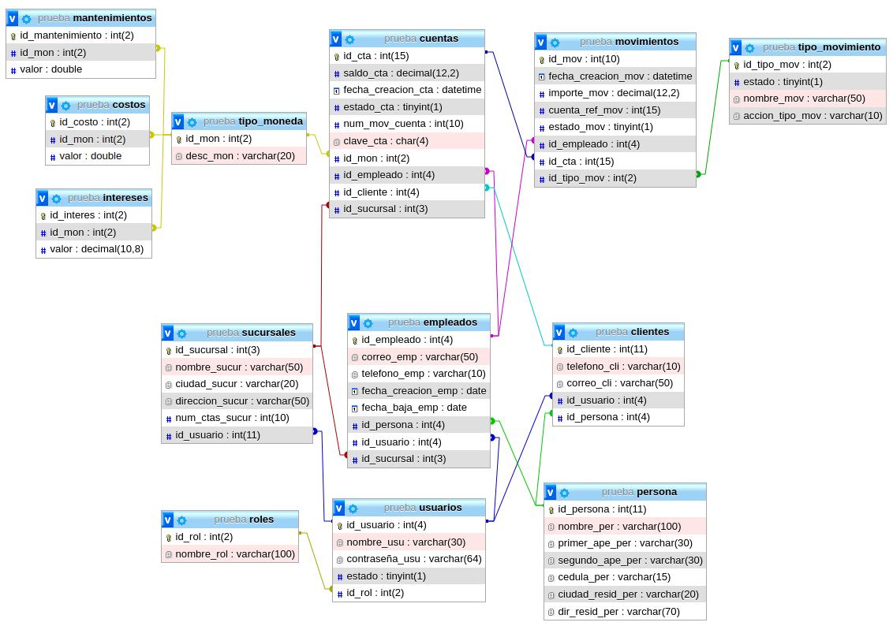

## 3.3 Diccionario de datos

|  |  |  |  |  |
| --- | --- | --- | --- | --- |
| Clave | usuarios | Tipo | Longitud | Descripción |
| PK | **id_usuario** | INT | 4 | Almacena el identificador autoincremental del usuario |
|  | nombre_usu | VARCHAR | 30 | Almacena el nombre (login) del usuario. |
|  | contraseña_usu | VARCHAR | 64 | Almacena la contraseña para el usuario. |
|  | estado | TINYINT | 1 | Almacena la condición del usuario, activo o inactivo. |
| FK | id_rol | INT | 2 | Almacena la referencia al rol del usuario |

|  |  |  |  |  |
| --- | --- | --- | --- | --- |
| Clave | roles | Tipo | Longitud | Descripción |
| PK | **id_rol** | INT | 2 | Almacena el identificador (autoincremental) del rol |
|  | nombre_rol | VARCHAR | 100 | Almacena el nombre del rol |

|  |  |  |  |  |
| --- | --- | --- | --- | --- |
| Clave | persona | Tipo | Longitud | Descripción |
| PK | **id_persona** |  | 4 | Almacena el identificador (autoincremental) de una persona |
|  | nombre_per | VARCHAR | 100 | Almacena el nombre de cada persona |
|  | primer_ape_ per | VARCHAR | 30 | Almacena el primer apellido de cada persona |
|  | segundo_ape_ per | VARCHAR | 30 | Almacena el segundo apellido de cada persona |
|  | cedula_ per | VARCHAR | 15 | Almacena la cédula de cada persona |
|  | ciudad_resid_ per | VARCHAR | 20 | Almacena la ciudad de cada persona |
|  | dir_resid_ per | VARCHAR | 70 | Almacena la dirección de cada persona |

|  |  |  |  |  |
| --- | --- | --- | --- | --- |
| Clave | clientes | Tipo | Longitud | Descripción |
| PK | **id_cliente** | INT | 4 | Almacena el identificador (autoincremental) de un cliente |
|  | telefono_cli | VARCHAR | 10 | Almacena el teléfono del cliente |
|  | correo_cli | VARCHAR | 50 | Almacena el correo electrónico del cliente |
| FK | id_usuario | INT | 4 | Almacena la referencia al usuario |
| FK | id_persona | INT | 4 | Almacena la referencia a la persona. |

|  |  |  |  |  |
| --- | --- | --- | --- | --- |
| Clave | empleados | Tipo | Longitud | Descripción |
| PK | **id_empleado** | INT | 4 | Almacena el identificador (autoincremental) de un empleado |
|  | telefono_emp | VARCHAR | 20 | Almacena el teléfono del empleado |
|  | correo_emp | VARCHAR | 50 | Almacena el correo electrónico del empleado |
|  | fecha_creacion_emp | DATE |  | Almacena la fecha en que el empleado fue asignado a la sucursal |
|  | fecha_baja_emp | DATE |  | Almacena la fecha en que se dio de baja al empleado |
| FK | id_usuario | INT | 4 | Almacena la referencia al usuario |
| FK | id_persona | INT | 4 | Almacena la referencia a la persona. |
| FK | id_sucursal | INT | 3 | Almacena la referencia a la sucursal que fue asignado el empleado |

|  |  |  |  |  |
| --- | --- | --- | --- | --- |
| Clave | sucursales | Tipo | Longitud | Descripción |
| PK | **id_sucursal** | INT | 3 | Almacena el identificador (autoincremental) de una sucursal |
|  | nombre_sucur | VARCHAR | 50 | Almacena el nombre de la sucursal |
|  | ciudad_sucur | VARCHAR | 20 | Almacena la ciudad donde se encuentra la sucursal |
|  | direccion_sucur | VARCHAR | 50 | Almacena la dirección de la surcursal |
|  | num_ctas_sucur | INT | 10 | Almacena el contador de cuentas inscritas en la sucursal |
| FK | id_usuario | INT | 4 | Almacena la referencia al usuario |

|  |  |  |  |  |
| --- | --- | --- | --- | --- |
| Clave | cuentas | Tipo | Longitud | Descripción |
| PK | **id_cta** | INT | 15 | Almacena el identificador (autoincremental) de una cuenta |
|  | saldo_cta | DECIMAL |  | Almacena el saldo de la cuenta |
|  | fecha_creacion_cta | DATETIME |  | Almacena la fecha de creación de la cuenta |
|  | estado_cta | TINYINT | 1 | Almacena el estado de la cuenta. CHECK(Activo, Anulado, Cancelado) |
|  | num_mov_cuenta | INT | 10 | Almacena el contador de cuentas inscritas en la sucursal |
|  | clave_cta | VARCHAR | 4 | Almacena la clave de acceso de la cuenta |
| FK | id_empleado | INT | 4 | Almacena el identificador del empleado que creó la cuenta. |
| FK | id_cliente | INT | 4 | Almacena el identificador del cliente al que pertenece la cuenta |
| FK | id_sucursal | INT | 3 | Almacena el identificador de la sucursal donde se creó la cuenta |
| FK | id_mon | INT | 2 | Almacena el identificador de la moneda que maneja la cuenta |

|  |  |  |  |  |
| --- | --- | --- | --- | --- |
| Clave | movimientos | Tipo | Longitud | Descripción |
| PK | **id_mov** | INT | 10 | Almacena el identificador (autoincremental) de un movimiento |
|  | fecha_creacion_ mov | DATETIME |  | Almacena la fecha de creación del movimiento |
|  | importe_ mov | DECIMAL |  | Almacena el importe (valor del dinero) del movimiento |
|  | cuenta_ref_mov | INT | 11 | Almacena la cuenta de referencia destino del movimiento |
|  | estado_mov | TINYINT | 1 | Almacena el estado del movimiento. CHECK(Activo, Anulado, Cancelado) |
|  | accion_mov | TINYINT | 1 | Almacena la acción del movimiento. CHECK(Ingreso, Salida) |
| FK | id_empleado | INT | 4 | Almacena el identificador del empleado que realiza el movimiento |
| FK | id_cuenta | INT | 15 | Almacena el identificador de la cuenta que realiza el movimiento |
| FK | id_tipo_mov | INT | 2 | Almacena el identificador del tipo de movimiento que se realiza |

|  |  |  |  |  |
| --- | --- | --- | --- | --- |
| Clave | tipos_movimiento | Tipo | Longitud | Descripción |
| PK | **id_tipo_mov** | INT | 2 | Almacena el identificador (autoincremental) del tipo de movimiento |
|  | estado | TINYINT | 1 | Almacena el estado del tipo de movimiento |
|  | nombre_mov | VARCHAR | 50 | Almacena el nombre del tipo de movimiento |
|  | accion_tipo_mov | VARCHAR | 10 | Almacena la acción del tipo de movimiento |

|  |  |  |  |  |
| --- | --- | --- | --- | --- |
| Clave | tipo_moneda | Tipo | Longitud | Descripción |
| PK | **id_mon** | INT | 2 | Almacena el identificador (autoincremental) de una moneda |
|  | desc_mon | VARCHAR | 20 | Almacena la descripción de una moneda |

|  |  |  |  |  |
| --- | --- | --- | --- | --- |
| Clave | mantenimientos | Tipo | Longitud | Descripción |
| PK | **id_mantenimiento** | INT | 2 | Almacena el identificador (autoincremental) del mantenimiento de una cuenta |
|  | valor | DOUBLE |  | Almacena el cargo del mantenimiento |
| FK | id_mon | INT | 2 | Almacena la referencia al tipo de moneda |

|  |  |  |  |  |
| --- | --- | --- | --- | --- |
| Clave | intereses | Tipo | Longitud | Descripción |
| PK | **id_interes** | INT | 2 | Almacena el identificador (autoincremental) del interés que gana una cuenta |
|  | valor | DECIMAL |  | Almacena el porcentaje de interés |
| FK | id_mon | INT | 2 | Almacena la referencia al tipo de moneda |

|  |  |  |  |  |
| --- | --- | --- | --- | --- |
| Clave | costos | Tipo | Longitud | Descripción |
| PK | **id_costo** | INT | 2 | Almacena el identificador (autoincremental) del costo del impuesto |
|  | valor | DOUBLE |  | Almacena el valor del costo |
| FK | id_mon | INT | 2 | Almacena la referencia al tipo de moneda |